О сроках проведения итогового собеседования в 9 классах по русскому языку
Итоговое собеседование в 2025-2026 учебном году будет проходить в соответствии с Порядком проведения ГИА:
- 11 февраля 2026 г.
С учетом актуальных изменений, внесенных Рособрнадзором в график проведения ГИА, резервными датами для получения допуска к ОГЭ-2025 станут:
- вторая среда марта (11.03.25);
- третий понедельник апреля (20.04.25).

Сроки и места подачи заявления для участия в итоговом собеседовании в 2025- 2026 учебном году
Подача заявления на участие в итоговом собеседовании осуществляется в образовательном учреждении.
Общеобразовательные организации Качканарского городского округа:
- МОУ «Средняя общеобразовательная школа № 2» г. Качканар, 10 микрорайон, д. 39
Ответственное лицо: Широких Елена Алексеевна, заместитель директора по УВР
Контактный телефон: 834341-6-70-06

- МОУ «Средняя общеобразовательная школа № 3» г. Качканар, 4 микрорайон, д. 64
Ответственное лицо: Мерешевская Евгения Андреевна, заместитель директора
Контактный телефон: 834341-6-91-52

- МОУ «Средняя общеобразовательная школа им. К.Н. Новикова» г. Качканар, 7 микрорайон, д. 63
Ответственное лицо: Леонова Лариса Юрьевна, заместитель директора по УВР
Контактный телефон: 834341-6-83-98

- МОУ «Основная общеобразовательная школа №5» г. Качканар, ул. Мира, д.40
Ответственное лицо: Зобнина Наталья Сергеевна, заместитель директора по УВР
Контактный телефон: 834341-3-54-21

- МОУ «Лицей № 6» г. Качканар, 8 микрорайон, д. 30
Ответственное лицо: Сульгина Марина Николаевна, заместитель директора по УВР
Контактный телефон: 834341-2-58-76

- МОУ «Средняя общеобразовательная школа № 7» г. Качканар, 5а микрорайон, д. 14а
Ответственное лицо: Яковлева Елизавета Георгиевна, заместитель директора по УВР
Контактный телефон: 834341-6-18-00

- МОУ Валериановская средняя общеобразовательная школа г. Качканар, п. Валериановск, ул. Энгельса, д. 64
Ответственное лицо: Близнецова Людмила Викторовна, заместитель директора по УВР
Контактный телефон: 834341-6-01-44

Регистрация на участие в итоговом собеседовании осуществляется не позднее, чем за 2 недели до даты проведения итогового собеседования:
Наименование мероприятия | Основной срок | Дополнительные сроки
Дата проведения итогового собеседования | 11 февраля 2026 года | 11 марта 2026 года | 20 апреля 2026 года
Дата завершения подачи  заявления на участие в итоговом собеседовании | 28 января 2026 года | 25 февраля 2026 года | 6 апреля 2026 года
Обратите внимание! Для участников доступен выбор только первого этапа проведения итогового собеседования – февральские сроки (11 февраля 2026 года), так как дополнительные сроки предусмотрены для участников:
получивших по итогам сдачи итогового собеседования неудовлетворительный результат («незачет»);
не явившихся на итоговое собеседование по уважительным причинам (болезнь или иные обстоятельства), подтвержденным документально;
не завершивших выполнение итогового собеседования по уважительным причинам (болезнь или иные обстоятельства), подтвержденным документально;
удаленных с итогового собеседования за нарушение установленного Порядка проведения итогового собеседования, допущенных повторно к сдаче итогового собеседования по решению педагогического совета образовательной организации.
Порядок проведения и порядок проверки итогового собеседования по русскому языку
Итоговое собеседование начинается в 09:00 по местному времени в образовательной организации, в которой участники осваивают образовательные программы основного общего образования и (или) в местах, определенных ОИВ.
Участники итогового собеседования ожидают своей очереди в аудитории ожидания.
На рабочем столе/парте участника, помимо текстов, тем и заданий итогового собеседования могут находиться:
- документ, удостоверяющий личность;
- ручка;
- лекарства и питание (при необходимости);
- специальные технические средства (для участников с ограниченными возможностями здоровья, детей-инвалидов и инвалидов).
Иные вещи участники оставляют в специально выделенном месте для хранения личных вещей участников.
Во время проведения итогового собеседования участники имеют право выходить из аудитории и перемещаться по месту проведения только в сопровождении организаторов вне аудитории.
Перед началом проведения итогового собеседования экзаменатором-собеседником проводится краткий устный инструктаж для каждого участника, который включает в себя приветствие участника, знакомство, информацию о количестве заданий и о необходимых действиях участника.

Итоговое собеседование по русскому языку состоит из четырех заданий:
- чтение текста вслух;
- пересказ текста с привлечением дополнительной информации;
- монологическое высказывание по одной из выбранных тем;
- диалог с экзаменатором-собеседником.
Во время проведения итогового собеседования в аудитории присутствуют: один участник ИС-9, экзаменатор-собеседник, эксперт по проверке ответов, технический специалист (при необходимости).
В качестве экспертов могут выступать только учителя русского языка и литературы. Эксперт оценивает выполнение заданий по специально разработанным критериям с учётом соблюдения норм современного русского литературного языка. Во время проведения итогового собеседования ведётся потоковая аудиозапись. Участник итогового собеседования перед началом ответа проговаривает в средство аудиозаписи свою фамилию, имя, отчество, класс, номер варианта. Перед ответом на каждое задание участник итогового собеседования произносит номер задания. Эксперт оценивает ответ участника непосредственно по ходу общения его с экзаменатором-собеседником.
После завершения итогового собеседования участник может прослушать аудиозапись своего ответа для того, чтобы убедиться, что аудиозапись проведена без сбоев, отсутствуют посторонние шумы и помехи, голоса участника итогового собеседования и экзаменатора-собеседника отчётливо слышны.
Зачёт выставляется участникам, набравшим минимальное количество баллов, определённое критериями оценивания выполнения заданий контрольных измерительных материалов для проведения итогового собеседования по русскому языку.
Общее количество баллов за выполнение всей работы – 20. Участник итогового собеседования получает зачёт в случае, если за выполнение всей работы он набрал 10 или более баллов.
В целях предотвращения конфликта интересов и обеспечения объективного оценивания итогового собеседования обучающимся при получении повторного неудовлетворительного результата («незачёт») за итоговое собеседование предоставляется право подать в письменной форме заявление на проверку аудиозаписи устного ответа участника итогового собеседования комиссией по проверке итогового собеседования другой образовательной организации или комиссией, сформированной в местах, определенных ОИВ.
Обязанности участника ИС-9: в день проведения ИС-9:
- прибыть в пункт проведения ИС-9 не менее чем за 15 минут до его начала;
- иметь при себе документ, удостоверяющий личность (паспорт) (без паспорта участник не допускается в пункт поведения ИС-9);

В день проведения ИС-9 запрещено:
- иметь при себе средства связи, электронно-вычислительную технику, фото-, аудио- и видеоаппаратуру, справочные материалы, письменные заметки и иные средства хранения и передачи информации ;
- выносить из аудитории письменные заметки и иные средства хранения и передачи информации, экзаменационные материалы, в том числе КИМ, на бумажном или электронном носителях, фотографировать экзаменационные материалы.
Участники ИС-9, допустившие нарушение указанных требований или иные нарушения Порядка, удаляются с ИС-9. По данному факту составляется акт. Если факт нарушения участником Порядка проведения ИС-9 подтверждается, ответственный организатор образовательной организации принимает решение об аннулировании результатов участника ИС-9.
Обратите внимание! Время на подготовку к каждому заданию ограничено от 1 до 3 минут в зависимости от выполняемого задания.
Общая продолжительность проведения итогового собеседования для одного участника (включая время на подготовку) составляет в среднем 15 минут.
Критерии оценивания итогового собеседования 2026:
Задание 1. Чтение текста вслух
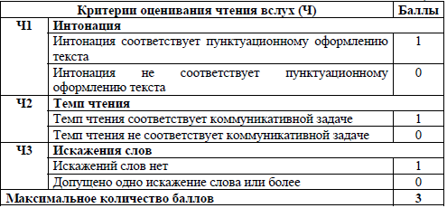
Задание 2. Подробный пересказ текста с включением приведённого высказывания
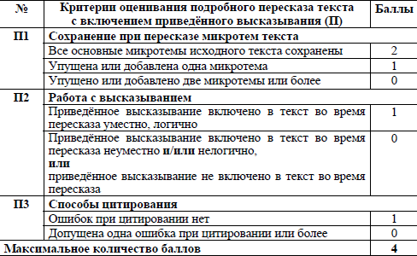
Задание 3. Монологическое высказывание
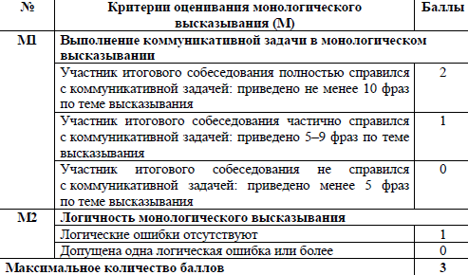
Задание 4. Диалог
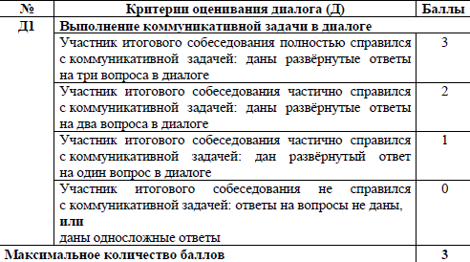
Общее количество баллов за выполнение всей работы – 20.
Участник итогового собеседования получает зачёт в случае, если за выполнение всей работы он набрал 10 или более баллов.
О сроках, местах и порядке информирования о результатах итогового собеседования по русскому языку
Проверка и оценивание итогового собеседования комиссией по проверке итогового собеседования должна завершиться не позднее чем через пять календарных дней с даты проведения итогового собеседования.
С результатами итогового собеседования обучающиеся могут ознакомиться в образовательных организациях, в которых они осваивают образовательные программы основного общего образования и проходили процедуру итогового собеседования по русскому языку.
Экстерны могут ознакомиться с результатами итогового собеседования в образовательных организациях, в которых они проходили процедуру итогового собеседования по русскому языку.
Факт ознакомления участников итогового собеседования с результатами итогового собеседования подтверждается подписью участника в протоколе ознакомления с указанием даты ознакомления.
Срок действия результатов итогового собеседования:
Итоговое собеседование как условие допуска к ГИА-9 – бессрочно.
Проведение апелляций по результатам итогового собеседования не предусмотрено.

